Министерство образования Московской области
ГОУ ВО МО «Государственный гуманитарно-технологический университет» (ГГТУ)
Ликино-Дулевский политехнический колледж – филиал ГГТУ

О Т Ч Ё Т
ПО ПРОИЗВОДСТВЕННОЙ ПРАКТИКЕ

по ПМ.11 Разработка, администрирование и защита баз данных
(код и наименование ПМ)

Обучающегося ________Бондаря Ивана Дмитриевича ________________

Курс ____3_____ группа ___ИСП.23.1А_____________________________
Специальность 09.02.07 Информационные системы и программирование___
Место практики _________АО «РТК»______________
Период практики с 01.06.2026 г. по 28.06.2026 г._______________________

Руководители практики
от колледжа __________Кузьмина Елена Евгеньевна ___________________
Селиверстова Ольга Михайловна _____________
Гжегожевский Сергей Владимирович _____

от организации____Дагаев Никита Валентинович_____________________

МП

г. Ликино-Дулево
2026 г.

Производственную практику проходил в АО «РТК» (Русская Телефонная Компания) — 100% дочерней компании ПАО «МТС», управляющей розничной сетью МТС. Организация занимается обслуживанием абонентов, продажей техники и финансовых услуг.
Проведённый анализ материально-технической базы показал наличие в организации современного оборудования, включая компьютеры с операционной системой Windows 10 Pro, PyCharm Community, офисный пакет Microsoft Office, Python 3.12 и PostgreSQL 14 для разработки.
Согласно постановке задачи, спроектирована предметная область системы учета строительных проектов и разработана база данных с использованием PostgreSQL, проведена нормализация данных для обеспечения эффективности.
Разработано приложение «Аналитика открытых магазинов» для автоматизации учета строительных проектов розничной сети. Для разработки приложения использовались следующие средства: PyCharm Community, Python 3.12, FastAPI, PostgreSQL и библиотека Chart.js. Для отладки и тестирования приложения использовались встроенные инструменты языка программирования Python. Приложение обладает интуитивно понятным веб-интерфейсом, включающим дашборд с диаграммами и карточками проектов.
В техническом задании отражены требования к составу технических средств, информационно-программной совместимости и требования к надёжности, которые должны быть соблюдены во время разработки, внедрении и эксплуатации приложения.
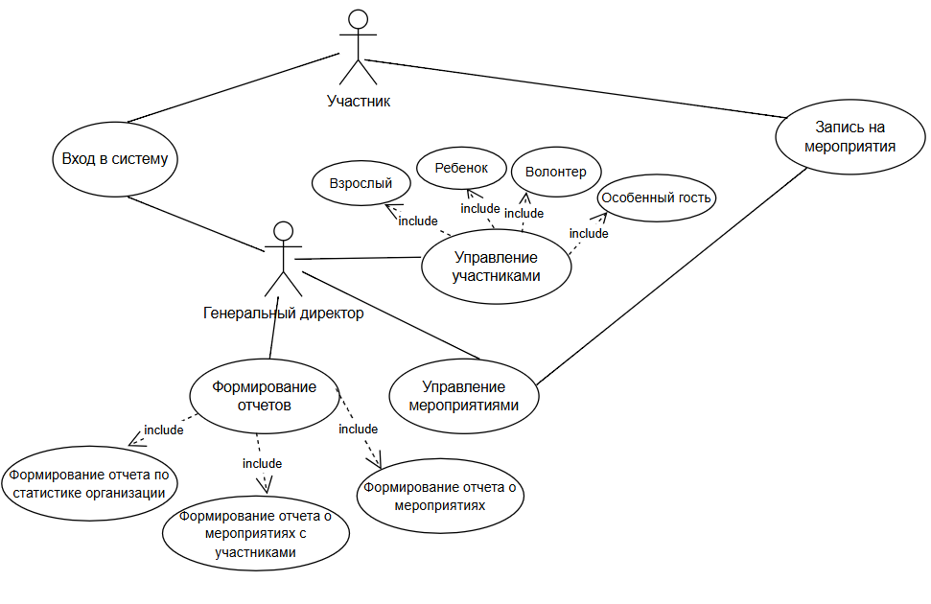
Рис. 1. «Диаграмма вариантов использования»
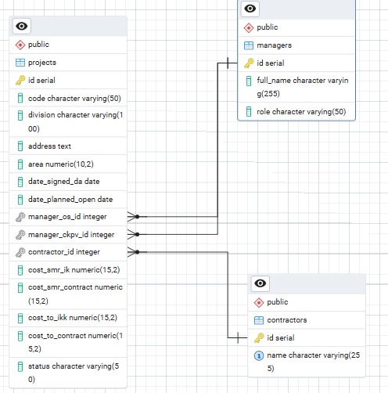
Рис. 2. «ER-диаграмма»

Листинг 1 – Запрос на получение детальной информации по проектам
SELECT
p.last_name,
p.first_name,
p.category,
e.title AS event_title,
e.event_date,
e.start_time,
er.attendance_status
FROM participants p
JOIN event_registrations er ON p.id = er.participant_id
JOIN events e ON er.event_id = e.id
ORDER BY p.last_name, e.event_date;
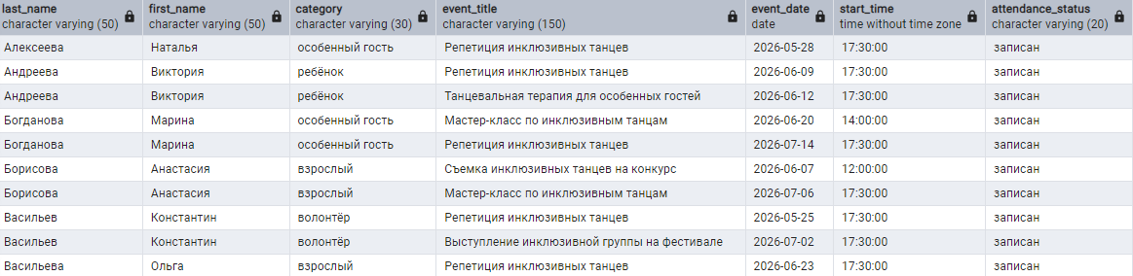
Рис. 3. «Результат выполнения запроса «Список участников с названиями мероприятий, на которые они записаны»

Листинг 2 – Представление для полной информации по проектам

CREATE VIEW v_project_full_info AS
SELECT
p.id,
p.code,
p.division,
p.address,
p.area,
p.date_signed_da,
p.date_planned_open,
p.cost_smr_ik as smr_plan,
p.cost_smr_contract as smr_fact,
COALESCE(p.cost_smr_ik, 0) - COALESCE(p.cost_smr_contract, 0) as smr_delta,
m1.full_name as manager_os,
m2.full_name as manager_ckvp,
c.name as contractor,
p.status
FROM projects p
LEFT JOIN managers m1 ON p.manager_os_id = m1.id
LEFT JOIN managers m2 ON p.manager_ckpv_id = m2.id
LEFT JOIN contractors c ON p.contractor_id = c.id;
Листинг 3 – Функция для расчета дельты бюджета
C CREATE OR REPLACE FUNCTION calculate_smr_delta(p_project_id INTEGER)
RETURNS NUMERIC AS $$
DECLARE
v_plan NUMERIC;
v_fact NUMERIC;
v_delta NUMERIC;
BEGIN
SELECT cost_smr_ik, cost_smr_contract INTO v_plan, v_fact
FROM projects
WHERE id = p_project_id;

v_delta := COALESCE(v_plan, 0) - COALESCE(v_fact, 0);
RETURN v_delta;
END;
$$ LANGUAGE plpgsql;
Листинг 4 – Процедура для обновления статуса проекта
CREATE OR REPLACE PROCEDURE update_project_status(
p_project_id INTEGER,
p_new_status VARCHAR
)
LANGUAGE plpgsql
AS $$
BEGIN
UPDATE projects
SET status = p_new_status
WHERE id = p_project_id;

RAISE NOTICE 'Статус проекта % обновлен на %', p_project_id, p_new_status;
END;
$$;
Листинг 5 – Создание учетных записей пользователей СУБД
CREATE USER manager WITH PASSWORD 'manager_password';
CREATE USER analyst WITH PASSWORD 'analyst_password';

GRANT CONNECT ON DATABASE retail_construction_db TO manager;
GRANT CONNECT ON DATABASE retail_construction_db TO analyst;

GRANT USAGE ON SCHEMA public TO manager;
GRANT USAGE ON SCHEMA public TO analyst;
Листинг 6 – Скрипты создания ролей и делегирования привилегий
-- Роль "Администратор" — полный доступ
CREATE ROLE admin_role;
CREATE ROLE manager_role;
CREATE ROLE analyst_role;

-- Полный доступ для администратора
GRANT ALL PRIVILEGES ON ALL TABLES IN SCHEMA public TO admin_role;
GRANT ALL PRIVILEGES ON ALL SEQUENCES IN SCHEMA public TO admin_role;
GRANT CREATE ON SCHEMA public TO admin_role;

-- Права для менеджера
GRANT SELECT, INSERT, UPDATE ON projects TO manager_role;
GRANT SELECT ON managers TO manager_role;
GRANT SELECT ON contractors TO manager_role;

-- Права для аналитика (только чтение)
GRANT SELECT ON projects TO analyst_role;
GRANT SELECT ON managers TO analyst_role;
GRANT SELECT ON contractors TO analyst_role;

-- Назначение ролей пользователям
GRANT admin_role TO manager;
GRANT analyst_role TO analyst;

Листинг 7 – Проверка прав доступа для роли Аналитик
SELECT
grantee,
table_schema,
table_name,
privilege_type
FROM information_schema.role_table_grants
WHERE grantee = 'analyst_role'
ORDER BY table_name, privilege_type;
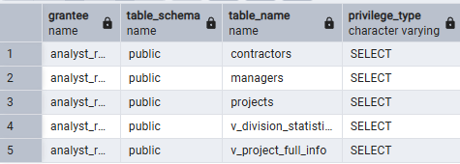
Рис. 5. «Проверка прав для роли Аналитик»

Листинг 8 – Проверка прав доступа для роли Менеджер
SELECT
grantee,
table_schema,
table_name,
privilege_type
FROM information_schema.role_table_grants
WHERE grantee = 'manager_role'
ORDER BY table_name, privilege_type;
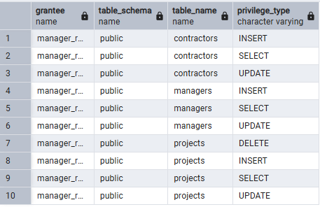
Рис. 6. «Проверка прав для роли Менеджер»
Листинг 9 – Триггер для проверки дат проекта
CREATE OR REPLACE FUNCTION check_project_dates()
RETURNS TRIGGER AS $$
BEGIN
-- Проверка: дата открытия не раньше даты подписания ДА
IF NEW.date_planned_open < NEW.date_signed_da THEN
RAISE EXCEPTION 'Дата открытия (%) не может быть раньше даты подписания ДА (%)',
NEW.date_planned_open, NEW.date_signed_da;
END IF;

-- Проверка: площадь должна быть положительной
IF NEW.area <= 0 THEN
RAISE EXCEPTION 'Площадь должна быть положительным числом, получено %', NEW.area;
END IF;

RETURN NEW;
END;
$$ LANGUAGE plpgsql;

CREATE TRIGGER trigger_check_project_dates
BEFORE INSERT OR UPDATE ON projects
FOR EACH ROW
EXECUTE FUNCTION check_project_dates();
Листинг 10 — Проверка работы триггера
-- Попытка создать проект с датой открытия раньше даты ДА
INSERT INTO projects (code, division, date_signed_da, date_planned_open)
VALUES ('TEST001', 'Москва', '2026-06-01', '2026-05-01');
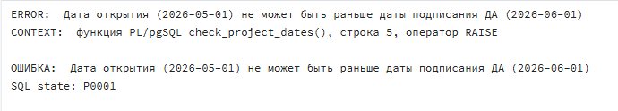
Рис. 7. «Ошибка при создании проекта с некорректными датами»

Листинг 11 — Триггер для автоматического обновления статуса проекта
CREATE OR REPLACE FUNCTION auto_update_project_status()
RETURNS TRIGGER AS $$
BEGIN
-- Если дата открытия прошла, статус автоматически становится 'opened'
IF NEW.date_planned_open <= CURRENT_DATE AND NEW.status = 'in_progress' THEN
NEW.status := 'opened';
RAISE NOTICE 'Статус проекта % автоматически обновлен на "opened"', NEW.code;
END IF;

RETURN NEW;
END;
$$ LANGUAGE plpgsql;

CREATE TRIGGER trigger_auto_update_status
BEFORE INSERT OR UPDATE ON projects
FOR EACH ROW
EXECUTE FUNCTION auto_update_project_status();
Листинг 12 — Запрос с CTE для анализа эффективности подрядчиков
WITH contractor_stats AS (
SELECT
c.name as contractor_name,
COUNT(p.id) as total_projects,
ROUND(AVG(p.cost_smr_contract), 0) as avg_contract,
ROUND(SUM(p.cost_smr_contract), 0) as total_contract,
COUNT(CASE WHEN p.status = 'opened' THEN 1 END) as opened_count
FROM contractors c
JOIN projects p ON p.contractor_id = c.id
GROUP BY c.name
)
SELECT
contractor_name,
total_projects,
avg_contract,
total_contract,
opened_count,
ROUND(opened_count::DECIMAL / total_projects * 100, 1) as success_rate
FROM contractor_stats
ORDER BY total_projects DESC
LIMIT 10;
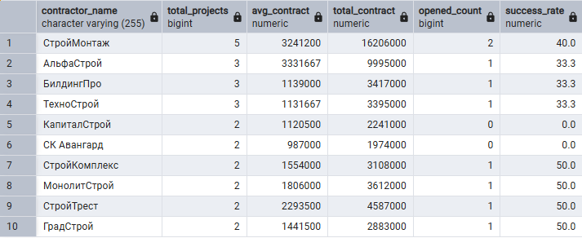
Рис. 8. «Результат запроса «Анализ эффективности подрядчиков»
Производственная практика по ПМ.11 «Разработка, администрирование и защита баз данных» способствовала освоению общих и профессиональных компетенций, а также трудовым функциям:
ОК 01. Выбирать способы решения задач профессиональной деятельности применительно к различным контекстам.
ОК 02. Использовать современные средства поиска, анализа и интерпретации информации, и информационные технологии для выполнения задач профессиональной деятельности.
ОК 03. Планировать и реализовывать собственное профессиональное и личностное развитие, предпринимательскую деятельность в профессиональной сфере, использовать знания по финансовой грамотности в различных жизненных ситуациях.
ОК 04. Эффективно взаимодействовать и работать в коллективе и команде.
ОК 05. Осуществлять устную и письменную коммуникацию на государственном языке Российской Федерации с учетом особенностей социального и культурного контекста.
ОК 06. Проявлять гражданско-патриотическую позицию, демонстрировать осознанное поведение на основе традиционных общечеловеческих ценностей, в том числе с учетом гармонизации межнациональных и межрелигиозных отношений, применять стандарты антикоррупционного поведения.
ОК 07. Содействовать сохранению окружающей среды, ресурсосбережению, применять знания об изменении климата, принципы бережливого производства, эффективно действовать в чрезвычайных ситуациях.
ОК 08. Использовать средства физической культуры для сохранения и укрепления здоровья в процессе профессиональной деятельности и поддержания необходимого уровня физической подготовленности.
ОК 09. Пользоваться профессиональной документацией на государственном и иностранном языках.
ПК 11.1. Осуществлять сбор, обработку и анализ информации для проектирования баз данных.
ПК 11.2. Проектировать базу данных на основе анализа предметной области.
ПК 11.3. Разрабатывать объекты базы данных в соответствии с результатами анализа предметной области.
ПК 11.4. Реализовывать базу данных в конкретной системе управления базами данных.
ПК 11.5. Администрировать базы данных.
ПК 11.6. Защищать информацию в базе данных с использованием технологии защиты информации.
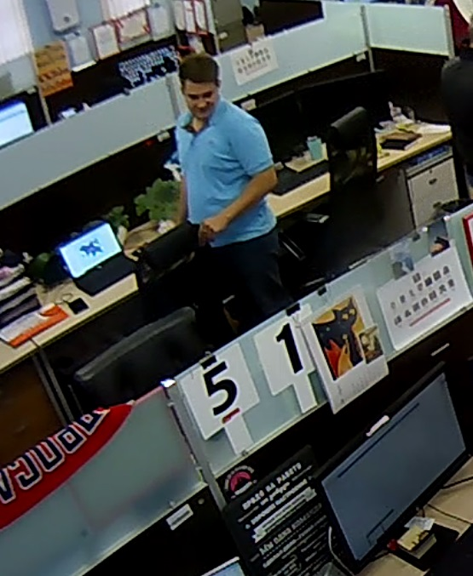
Рис. 9. «Фото с места практики»

Ссылка на Github: https://github.com/ivan100proc/PP.11

